课程教学进度计划表
一、基本信息
课程名称 | 绚丽的古希腊神话
课程代码 | 2138034 | 课程序号 | 0800 | 课程学分/学时 | 2/32
授课教师 | 陈佳寒 | 教师工号 | 14073 | 专/兼职 | 专职
上课班级 | 全校 | 班级人数 | 42 | 上课教室 | 三教207
答疑安排 | 周五1-6 教育学院224
课程号/课程网站 | https://elearning.gench.edu.cn:8443/webapps/discussionboard/do/conference?toggle_mode=edit&action=list_forums&course_id=_18118_1&nav=discussion_board_entry&mode=cpview
选用教材 | 无
参考教材与资料 | 1. [德]古斯塔夫·施瓦布：《古希腊神话与传说》（上下），高中甫、关惠文等译，时代文艺出版社，2018  2. [美]伊恩·莫里斯、巴里·鲍威尔：《希腊人：历史、文化、社会》（第二版），陈恒、屈伯文、贾斐、苗倩译，上海人民出版社，2014  3. [英]N.G.L.哈蒙德：《希腊史》，朱龙华译，商务印书馆，2017

二、课程教学进度安排
课次 | 课时 | 教学内容 | 教学方式 | 作业
1 | 2 | 导入；克里特神话与远古希腊（一） | 教师讲解  视频观看
2 | 2 | 克里特神话与远古希腊（二） | 教师讲解  视频观看
3 | 2 | 荷马史诗与黑暗时期（一） | 教师讲解  视频观看
4 | 2 | 荷马史诗与黑暗时期（二） | 教师讲解  视频观看
5 | 2 | 荷马史诗与黑暗时期（三） | 教师讲解  视频观看
6 | 2 | 荷马史诗与黑暗时期（四） | 教师讲解  视频观看
7 | 2 | 荷马史诗与黑暗时期（五） | 教师讲解  视频观看 | 小论文一
8 | 2 | 奥林匹斯神话与古典时期（第一部分）（一） | 教师讲解  视频观看
9 | 2 | 奥林匹斯神话与古典时期（第一部分）（二） | 教师讲解  视频观看
10 | 2 | 奥林匹斯神话与古典时期（第一部分）（三） | 教师讲解  视频观看
11 | 2 | 奥林匹斯神话与古典时期（第一部分）（四） | 教师讲解  视频观看
12 | 2 | 奥林匹斯神话与古典时期（第一部分）（五）  奥林匹斯神话与古典时期（第二部分）（一） | 教师讲解  视频观看 | 小论文二
13 | 2 | 奥林匹斯神话与古典时期（第二部分）（二） | 教师讲解  视频观看
14 | 2 | 奥林匹斯神话与古典时期（第二部分）（三） | 教师讲解  视频观看
15 | 2 | 奥林匹斯神话与古典时期（第二部分）（四） | 教师讲解  视频观看
16 | 2 | 奥林匹斯神话与古典时期（第二部分）（五） | 教师讲解  视频观看 | 小论文三
三、考核方式
总评构成 | 占比 | 考核方式
X1 | 30% | 以古希腊神话的某一方面为切入点谈学习所得，1000字左右
X2 | 30% | 以古典时期希腊文明的某一方面为切入点谈学习所得，1000字左右
X3 | 40% | 就全部讲课内容，以“神话与古希腊社会”为切入点谈学习所得，1500字左右

任课教师：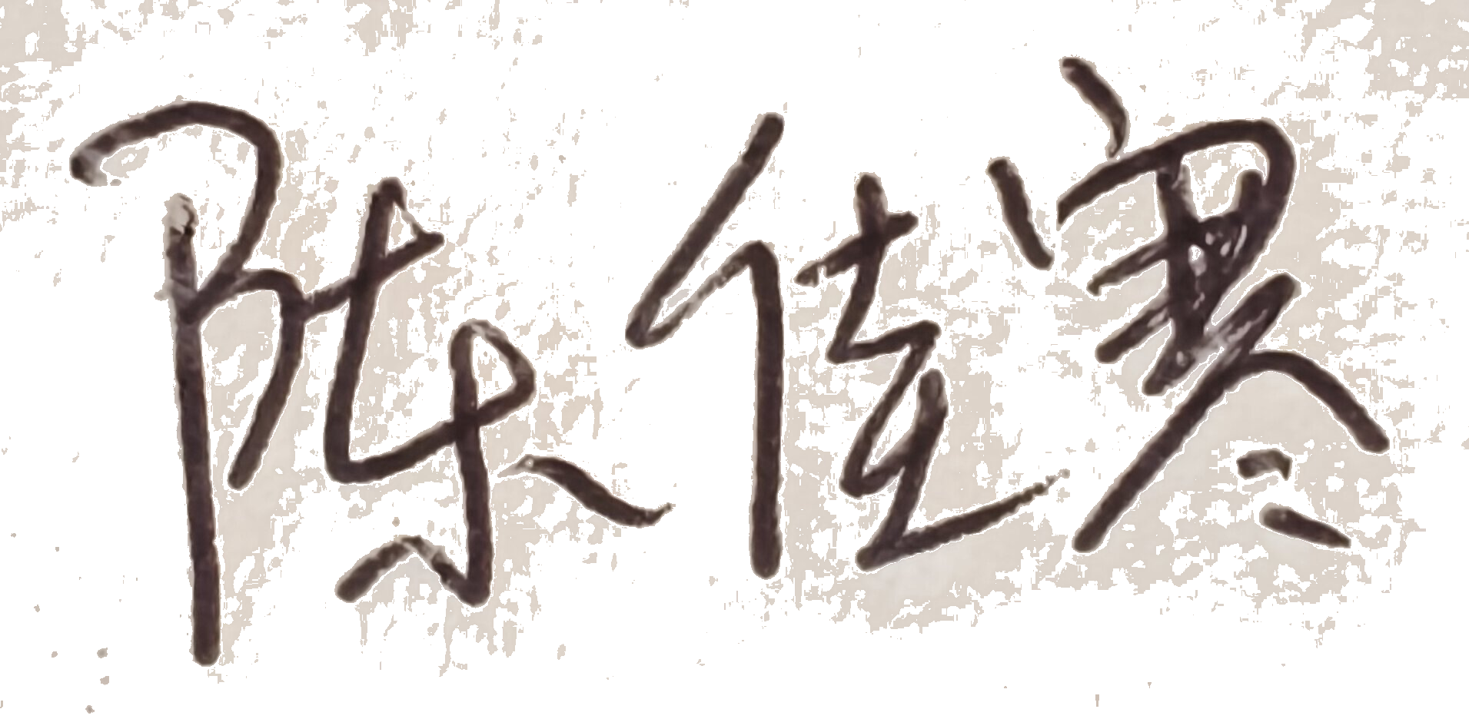 系主任审核： （签名） 日期：

